4.1.3 Entstehung des Himalaya
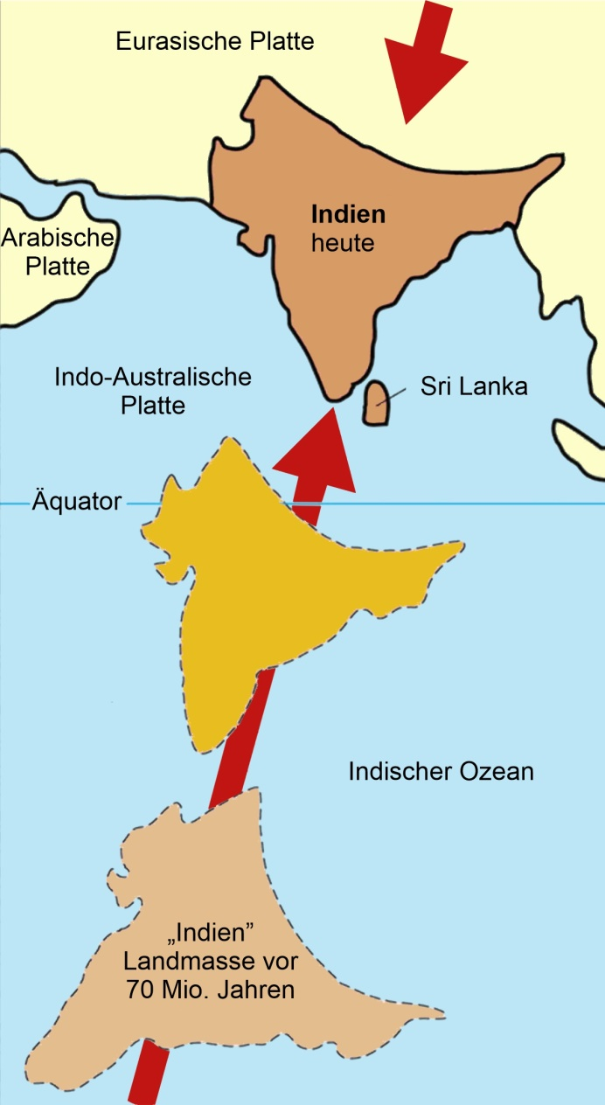 | 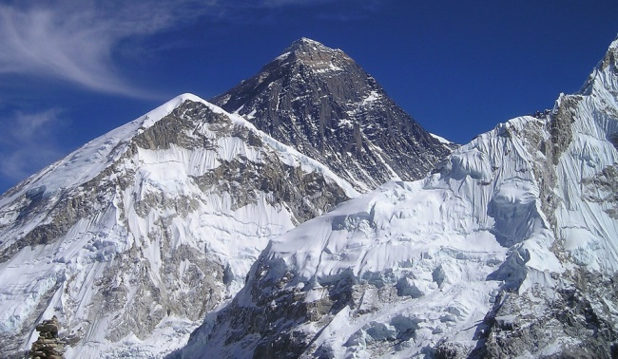  Vor 225 Millionen Jahren ist Indien noch eine große Insel nördlich der Küste Australiens. Dann, vor 200 Millionen Jahren, bricht der Urkontinent Pangäa auseinander. Die indische Landmasse bewegt sich nordwärts.  Vor 80 Millionen Jahren ist sie aber immer noch über 6000 Kilometer von Asien entfernt. Sie bewegt sich in  jedem Jahrhundert neun Meter nach Norden.  Vor 60 Millionen Jahren stoßen die  Indo-Australische Platte und die Eurasische Platte zusammen. Beide sind  kontinentale Platten. Beide haben die gleiche Gesteinsdichte und sind  ähnlich schwer.  Keine Platte weicht deshalb in den  Untergrund aus. Stattdessen schieben sich die Platten übereinander und  ineinander. Die Gesteine verbiegen sich oder brechen. Ein Faltengebirge entsteht. Die Gebirgskämme werden fast neun Kilometer hoch. Die Hebung dauert an, denn die Indische Platte  driftet weiter nach Norden.
© USGS
Die durchgezogene Linie zeigt die heutigen Kontinente im Indischen Ozean. Die gestrichelte Linie für die Landmassen „Indien“ ist nur ein grober Anhaltspunkt. Für die genaue Größe liegen keine Daten vor.

Quelle: WBF 2021; Pixabay (Gebirge); U.S. Geological Survey,
https://pubs.usgs.gov/gip/dynamic/himalaya.html; https://www.scinexx.de/service/dossier_print_all.php?dossierID=91727

Arbeitsaufträge:
 | 1. | Erkläre die Entstehung des Himalaya.
 | 2. | Beschreibe die Bewegungen der Indischen Platte.

